GRHE e a Flecha do Tempo: Entropia como Caminho de Equilíbrio Funcional

# 1. Introdução

Este documento apresenta testes aplicando a Teoria da Gravidade Regenerativa e Homeostase Espacial (GRHE) à entropia e à origem da flecha do tempo. A proposta da GRHE interpreta o tempo não como uma dimensão imposta, mas como a direção natural do movimento funcional do espaço em busca de equilíbrio. Quando uma distribuição de presença está em desequilíbrio, o campo funcional gerado pela GRHE induz uma reorganização espontânea rumo à homeostase. Essa reorganização define a direção da flecha do tempo.

# 2. Equação Funcional GRHE

A resposta do espaço é calculada com a equação funcional:

F⃗(r) = ∫ ρ(r') · [(1 + α·e^{-β·|r - r'|}) / |r - r'|ⁿ] · (r - r') dr'

Com n = 2 para 1D, n = 3 para 2D, n = 4 para 3D. α e β controlam a sensibilidade e alcance funcional do espaço.

# 3. Simulação 1D

Iniciamos com uma distribuição assimétrica de presença em uma linha. A resposta funcional redistribui as presenças de forma contínua ao longo do tempo. O gráfico a seguir mostra a evolução funcional (mapa de calor):

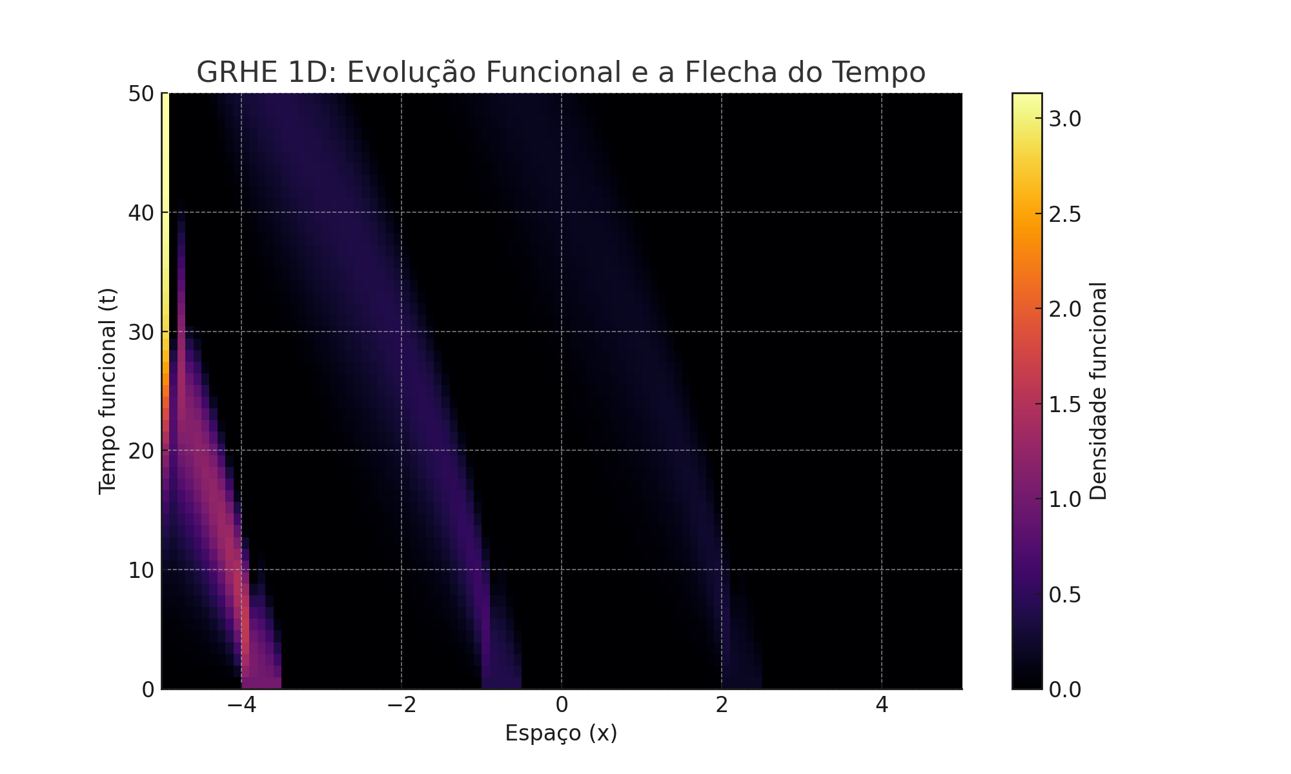

# 4. Simulação 2D

Em um plano 2D, regiões de alta presença funcional também foram iniciadas de forma assimétrica. A evolução do sistema revela uma reorganização visível em direção ao equilíbrio. Abaixo estão imagens capturadas em diferentes tempos funcionais:

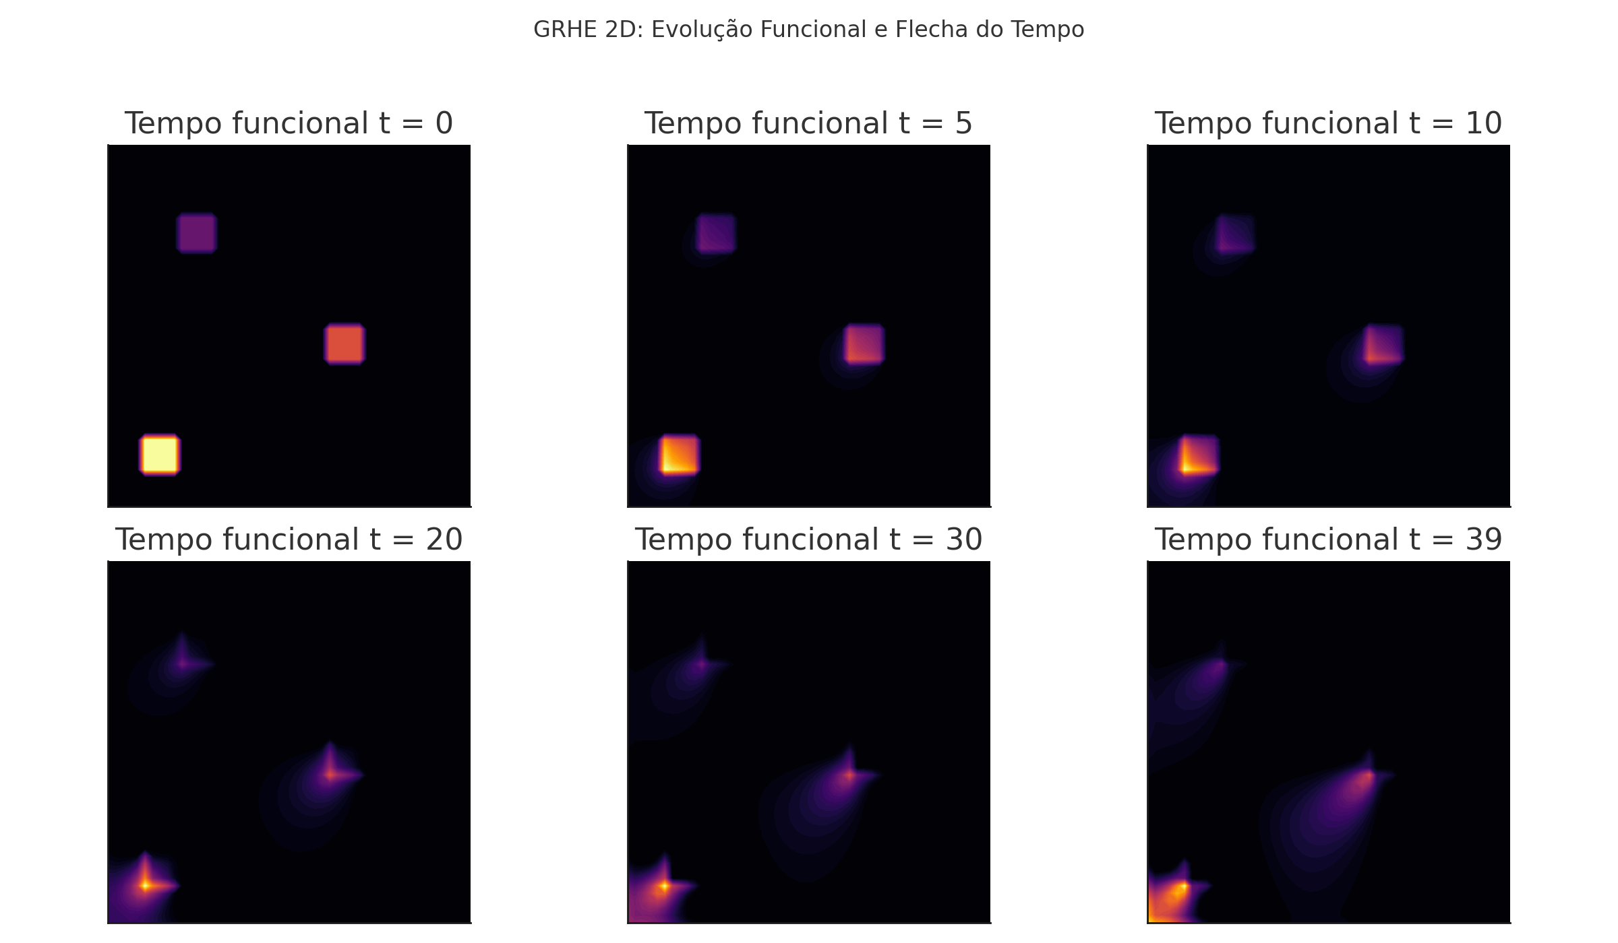

# 5. Simulação 3D

A simulação tridimensional mostra que o comportamento funcional é preservado mesmo em espaços mais complexos. A imagem a seguir representa a projeção XY da densidade funcional final, após reorganização promovida pelo campo GRHE:

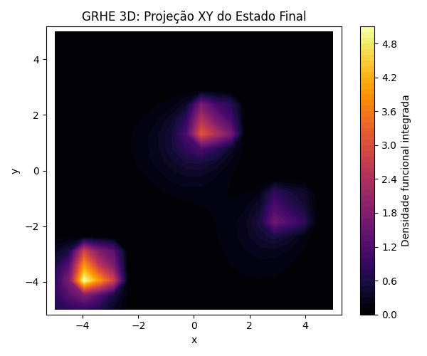

# 6. Conclusão

A GRHE fornece uma explicação natural para a entropia e a flecha do tempo, baseada na reorganização espontânea do espaço em resposta a desequilíbrios funcionais. Em vez de postular que o tempo é uma entidade externa, a GRHE mostra que ele emerge como consequência do movimento em direção à homeostase. Essa abordagem unifica tempo, entropia e estrutura do espaço em uma única linguagem funcional, abrindo caminho para interpretações mais profundas de processos naturais e biológicos.